**6+**

МБУК ВР «МЦБ» им. М.В. Наумова

Добровольский отдел

***«День великого сказочника»***

литературная игра

к 220-летию со дня рождения датского писателя

Ханса Кристиана Андерсена. В рамках проекта «Литературная палитра»

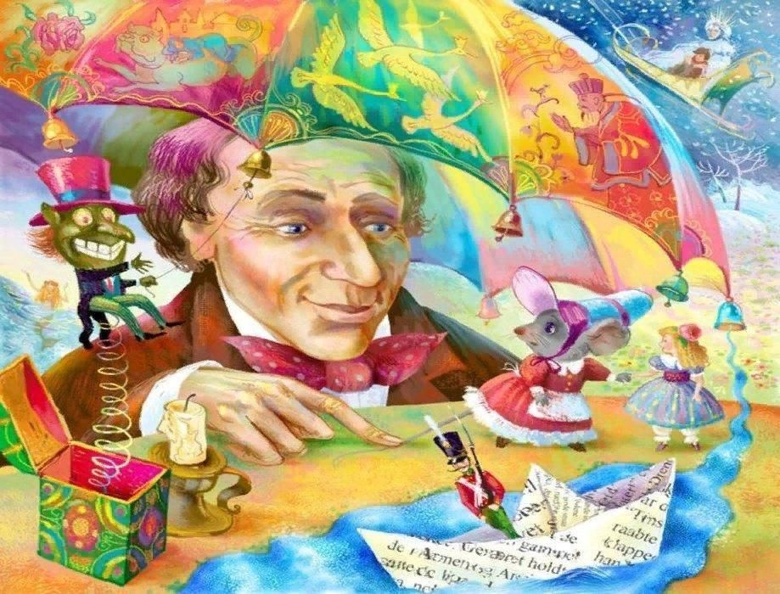

Подготовила:

главный библиотекарь

Добровольского отдела

Пенькова Е.Н.

п. Солнечный

2025г.

**Цель:** обобщить знания по прочитанным сказкам Х.К. Андерсена.

**Задачи:** пробудить интерес к творчеству писателя; развивать умение анализировать прочитанное, обобщать и оценивать литературный материал; развивать навыки смыслового чтения, внимание, речь, память, воображение; обогащать словарный запас.

**Ведущий:** Сегодня у нас не совсем обычное занятие. Мы совершим путешествие, а куда, узнаете, разгадав загадку:

Что наш маленький народ

В мир волшебный унесёт?

Полный смеха, света, красок!

А зовётся чудо – … (*сказка*).

Ребята, а кто может подсказать, что нужно для увлекательного путешествия? *(Удобные вещи, спортивная обувь, еда…)*

А для нашего путешествия в сказку, как вы думаете, что необходимо? ***(****Багаж знаний.)*

*На доске буквы: СЕНДЕРАН*

Сегодня мы будем вспоминать сказки великого писателя. А чтобы узнать, какого именно, расставьте перепутанные буквы на свои места *(Ответ: Андерсен)*

Верно, мы поговорим о сказках Ханса-Кристиана Андерсена. Сейчас мы с вами отправимся в путешествие «По страницам любимых сказок Х.К. Андерсена». И цель нашего путешествия заключается в том, чтобы ещё раз вспомнить сказки и их героев.

Наверное, нет в мире человека, которому бы не было известно имя замечательного датского сказочника Ханса Кристиана Андерсена. Волшебный мир его сказок покорял и покоряет своей добротой и поэтичностью. Ханса Кристиана Андерсена по праву считают Королём сказок. Сказочник писал о причудливых феях, эльфах, троллях, но главное в его сказках - человек. Все его сказки, о чём бы он ни писал, рассказывают о людях, их мечтах, поступках, о скрытых тайнах души. Андерсен писал о счастливых и несчастных, о добре и зле, которые нас окружают. Он понимал людей и сочувствовал им.

Какие сказки Андерсена вы знаете? *(Ответы детей)* Как думаете, сколько всего Андерсен написал сказок? Всего Андерсен написал 170 сказок.

Давайте мы с вами сейчас совершим удивительное путешествие в этот замечательный волшебный мир.

**1. Задание «Узнай сказку по началу».**

Итак, приготовились, собрались с мыслями и в путь.

Как начинаются русские народные сказки? *(«В некотором царстве, в некотором государстве жил-был…»)*

У Андерсена всё иначе. Интересно, помните ли вы, какие сказки открываются словами:

«Видали ли вы когда-нибудь старинный деревянный шкаф, совсем почерневший от времени…» («Пастушка и трубочист»)

«Шёл солдат по дороге: раз-два! Раз-два! Ранец за спиной, сабля на боку…» («Огниво»)

«Ну, начнём! Дойдя до конца истории, мы будем знать больше, чем теперь…» («Снежная королева»)

«Далеко-далеко, в той стране, куда улетают от нас на зиму ласточки, жил король...» («Дикие лебеди»)

«Жила-была женщина, очень ей хотелось иметь ребенка, да где его взять…» («Дюймовочка»)

«Жил-был принц, и хотелось ему взять за себя тоже принцессу, но только настоящую …» («Принцесса на горошине»)

«В открытом море вода совсем синяя, как лепестки самых красивых васильков, и прозрачная, как чистое стекло, но зато и глубоко там…» («Русалочка»)

Молодцы! Справились с первым заданием.

**2. Задание «Бюро находок»**

Из каких сказок эти вещи? Соедините название сказки и картинку с предметом. Картинки можно показать на экране или интерактивной доске.

«Оле-Лукойе» – *зонтик.*

«Стойкий оловянный солдатик» – *кораблик.*

«Снежная королева» *– розовый куст.*

«Дюймовочка» - *скорлупка ореха.*

«Принцесса на горошине» - *горошина.*

«Дикие лебеди» - *рубашка.*

«Русалочка» - *бусы из ракушек.*

«Гадкий утёнок» - *скорлупа яйца.*

Молодцы, ребята! Справились и с этим заданием.

**3. Задание «Узнай героя»**

Путешествуем дальше. Я прочитаю вам загадки, а вы должны отгадать, о каком сказочном герое идет речь. Постарайтесь объяснить, какие слова помогли вам угадать героя.

Девочка спит и пока не знает,

Что в этой сказке её ожидает,

Жаба под утро её украдёт,

В нору упрячет бессовестный крот…

Впрочем, довольно! Нужна ли подсказка?

Кто эта девочка? Чья эта сказка? *(Дюймовочка, Х.К. Андерсен)*

Разыгралась непогода,

А на улице темно.

В эту злую непогоду

Девушка стучит в окно.

Не сомневайся, принц, она хорошая,

Она несчастная…. *(Принцесса на горошине)*

Ему превратила Королева Снежная

В ледышку сердце нежное. *(Кай)*

Налетела злая вьюга,

Герда потеряла друга.

В царство льда умчался Кай!

Герда! Герда! Выручай!

Вьюга кружит вправо, влево

В сказке… *(«Снежная королева»)*

Он стойко беды перенёс

Никто не видел его слёз. *(Стойкий оловянный солдатик)*

Сильный, гордый, благородный

Через вьюгу и мороз

До Лапландии холодной

На себе он Герду нёс. *(Северный олень).*

**Физкультминутка**

А теперь, ребята, представим себя зёрнышком цветка из сказки Ганса Христиана Андерсена. *(Дети садятся на корточки, голова опущена. Звучит музыка Э. Григ «Утро» из сюиты «Пер Гюнт»).*

Спал цветок и вдруг проснулся,

Больше спать не захотел.

Шевельнулся, потянулся,

Взвился вверх и полетел. *(Дети встают на носочки, руки подняты вверх, потягиваются).*

**4. Задание «Игра в ассоциации»**

Какие человеческие качества вы можете назвать, когда вы слышите имена этих героев?

**-**Русалочка – самоотверженная, верная, добрая.

- Дюймовочка – добрая, ласковая.

- Гадкий утёнок – добрый, терпеливый.

- Элиза – сердечная, трудолюбивая, добрая.

- Снежная королева – жестокая, холодная.

- Герда – верная, смелая, стойкая.

**5. Задание «Отгадай кроссворд»**

1. Имя девочки, спасшей Кая. *(Герда)*

2. Самая лучшая певчая птица из сказки с одноименным названием. *(Соловей)*

3. Кто съел стойкого оловянного солдатика? *(Рыба)*

4. Предмет, который разбили ученики Тролля. *(Зеркало)*

5. Материал, из которого были сделаны солдатики. *(Олово)*

6. Эти цветы танцевали на балу у маленькой Иды. *(Тюльпаны)*

7. Какое имя дал принц эльфов Дюймовочке? *(Майя)*

Ребята, а теперь прочитайте слово, которые выделено розовым цветом *(Доброта).*

Кроссворд

|  |  |  |  |  |  |  |  |  |  |  |
| --- | --- | --- | --- | --- | --- | --- | --- | --- | --- | --- |
|  | 1 |  |  |  |  |  | | | | |
|  | | 2 |  |  |  |  |  |  |  |
|  | 3 |  |  |  |  | | | |
| 4 |  |  |  |  |  |  |  |
| 5 |  |  |  |  |  | | | | | |
|  | | | | 6 |  |  |  |  |  |  |
|  | | | 7 |  |  |  |  | | | |

**6. Задание «Перепутанные буквы».**

Сказки Андерсена учат нас быть добрыми, смелыми, отзывчивыми, помогать другим. Читая сказки, мы учимся сострадать, сопереживать, сочувствовать, любить ближнего, радоваться или грустить вместе с ним. А как вы думаете, какими качествами должен обладать автор, который пишет такие сказки? *(Он сам должен быть добрым).*

*Ведущий раздает каждому листочек с заданием.*

Перед вами текст. Но в некоторых словах перепутались все буквы, они выделены фиолетовым цветом. Чтобы прочитать этот текст, вам нужно поставить буквы в правильном порядке. Напишите сверху правильный вариант слов.

Дети выполняют задание, потом вместе с учителем проверяют, читая весь текст. Так как это задание достаточно трудное, некоторым ребятам может понадобиться помощь или подсказка. Например, с какой буквы начинается слово.

Сказка в лесу

Великий сказочник СЕНДЕРАН гулял по лесу. На ЛЯПОНЕ он увидел много РИБГОВ.

Вечером он вернулся на НУПОЛЯ. Под каждый гриб он спрятал ФЕНКОТУ или ленточку. Под одним восковой ВЕКТОЦ, под другим – напёрсток. Здесь – РЯПНИК, там – КОЛЯБО.

Утром сказочник привёл на поляну ЧУДОК лесника. Ей было МЕСЬ лет. Под каждым грибком она находила ДОРАПОК. Не было только пряника. Его, наверное, унесла НОРОВА.

Глаза девочки горели восторгом. А сказочник сказал ей, что эти подарки спрятали НОМГЫ.

*У ребят должен получиться следующий текст:*

Великий сказочник АНДЕРСЕН гулял по лесу. На ПОЛЯНЕ он увидел много ГРИБОВ.

Вечером он вернулся на ПОЛЯНУ. Под каждый гриб он спрятал КОНФЕТУ или ленточку. Под одним восковой ЦВЕТОК, под другим – напёрсток. Здесь – ПРЯНИК, там – ЯБЛОКО.

Утром сказочник привёл на поляну ДОЧКУ лесника. Ей было СЕМЬ лет. Под каждым грибком она находила ПОДАРОК. Не было только пряника. Его, наверное, унесла ВОРОНА.

Глаза девочки горели восторгом. А сказочник сказал ей, что эти подарки спрятали ГНОМЫ.

**Ведущий:** Ребята, вы отлично потрудились и справились с заданием! Скажите, о каких качествах Андерсена можно сказать, прочитав этот текст? Каким был сказочник? Как вы думаете, почему Андерсен сочинил для девочки историю про гномов, которые оставляют в лесу подарки? Почему он сам не захотел просто подарить их девочке?

**7. Выставка книг.**

**Ведущий:** Перечислите, какие сказки вы ещё знаете, о которых не упоминалось сегодня? Назовите самую любимую вашу сказку Х.К. Андерсена.

Ребята, это далеко не все сказки, которые написал сказочник. В творчестве Андерсена есть такие сказки: «Ангел», «Штопальная игла», «Ель», «Старый дом», «Калоши счастья», «Улитка и розовый куст», «Большой Клаус и маленький Клаус», «Тётушка Зубная Боль». Эти и другие сказки вы можете найти на нашей книжной выставке. Волшебный мир сказок Андерсена перед вами!

Подведение итогов.

**Ведущий:** Ребята, о каком писателе мы сегодня говорили? Какие сказки вспомнили? Что нового вы узнали? Что было самое интересное на занятии? Довольны ли вы своей работой?

Источники:

1. <https://nsportal.ru/nachalnaya-shkola/chtenie/2023/10/22/literaturnaya-igra-puteshestvie-po-stranitsam-lyubimyh-skazok>

2. <https://znanio.ru/media/metodicheskaya-razrabotka-meropriyatiya-urok-baltijskogo-morya-2823412>

3. [https://www.livemaster.ru/topic/1313499-zanimatelnye-istorii-i-fakty-o-dengah](https://www.google.com/url?q=https://www.livemaster.ru/topic/1313499-zanimatelnye-istorii-i-fakty-o-dengah&sa=D&source=editors&ust=1643401012343109&usg=AOvVaw1wYDI1mNO9_HGFTNjoljoU)

4. [https://banknotes.finance.ua/](https://www.google.com/url?q=https://banknotes.finance.ua/&sa=D&source=editors&ust=1643401012343608&usg=AOvVaw0LUzH_TTQE064jIcDk8-Ku)

5. <https://nsportal.ru/shkola/vneklassnaya-rabota/library/2022/01/28/vneklassnoe-meropriyatie-proishozhdenie-deneg>

6. <http://dembi.ru/istoriya-prazdnika/den-zemli-istoriya-i-sovremennost>

7. <http://www.calend.ru/holidays/0/0/538/>

8. <http://agniyogaineverydaylife.bestforums.org/viewtopic.php?f=73&t=470>

9. <http://www.pandia.ru/text/77/151/6405.php>

10. <https://pandarina.com/viktorina/chess>

11. <https://nsportal.ru/shkola/stsenarii-prazdnikov/library/2018/03/01/stsenariy-prazdnika-mezhdunarodnyy-den-shahmat>